



《现代设计理论与方法》课程作业

便携式水杯设计报告书

学 院 机电工程学院

专 业 机械工程

学 号 2111701127

学生姓名 张俊坤

联系方式 18688451762

硕士导师 何汉武

2018 年 5 月13日

**便携式水杯设计报告书**

**1 背景**

在社会的发展下，杯子因不同人群、不同风格被设计出了各种各样的造型和颜色。随着水杯材料的不断进步，无毒无害环保材料的不断推广，水杯由比较单一的材料到如今的各种绿色环保的水杯。目前塑料杯因方便携带，绿色环保以及价格便宜倍受欢迎。

**2 水杯材料**

塑料水杯可分为一次性水杯和可重复使用水杯两类，对于一次性水杯一般使用的是PET（聚对苯二甲酸乙二醇酯）制作的，耐热性最高为70°C。而对于可重复使用水杯，一般采用的是耐高温、无毒的高分子塑料，像市场上常见的PP塑料杯，就是一种安全无毒、耐高温的水杯。

下面是市场上常见的两种安全无毒、耐高温的塑料材料对比，见表1：

表1 PP和PC两种材料的基本信息对比

|  |  |  |  |  |  |  |  |  |
| --- | --- | --- | --- | --- | --- | --- | --- | --- |
| 水杯塑料 | 全名 | 使用最高温度 | 低温性能 | 透明性 | 力学性能 | 有毒性 | 添加剂及含量 | 用途 |
| PP | 聚丙烯 | <130°C | 变脆、不耐磨、易老化 | 比PC差 | 强度刚度、硬度 | 危害小 | 金属钝化剂和抗氧剂助剂 | 微波炉餐盒，大部分水杯、保鲜  盒 |
| PC | 聚碳酸酯 | <130°C | 低至-100°C | 可达到90% | 刚硬而具有韧性，具有较高的冲击强度 | 危害小 | 双酚A ；<0.05mg/l | 微波炉餐盒，大部分水杯、保鲜  盒 |

从表1中的信息我们可以得出一下判断：

首先，聚丙烯PP和聚碳酸酯PC，从理论上讲二者都是绿色环保和耐高温的。但从低温性能和透明性方面上看，PC塑料杯明显更胜一筹。而且PC塑料杯抗压和冲击强度都比PP塑料杯的要高。因此，此处选择PC塑料作为水杯杯身的制作材料，PP塑料作为水杯杯盖的制作材料。

密封圈则采用硅胶水杯密封圈，硅胶圈是一种软硅胶材质，只要采用100%食品级硅胶为原材料，高透明，抗撕裂性强，耐老化不起粘性，它可以任意吸附住任何水平的玻璃，陶瓷或者不绣钢杯口，良好的密封性能。

杯绳采用尼龙织带，耐磨，手感柔软，且承受力强。

**3 水杯结构图**

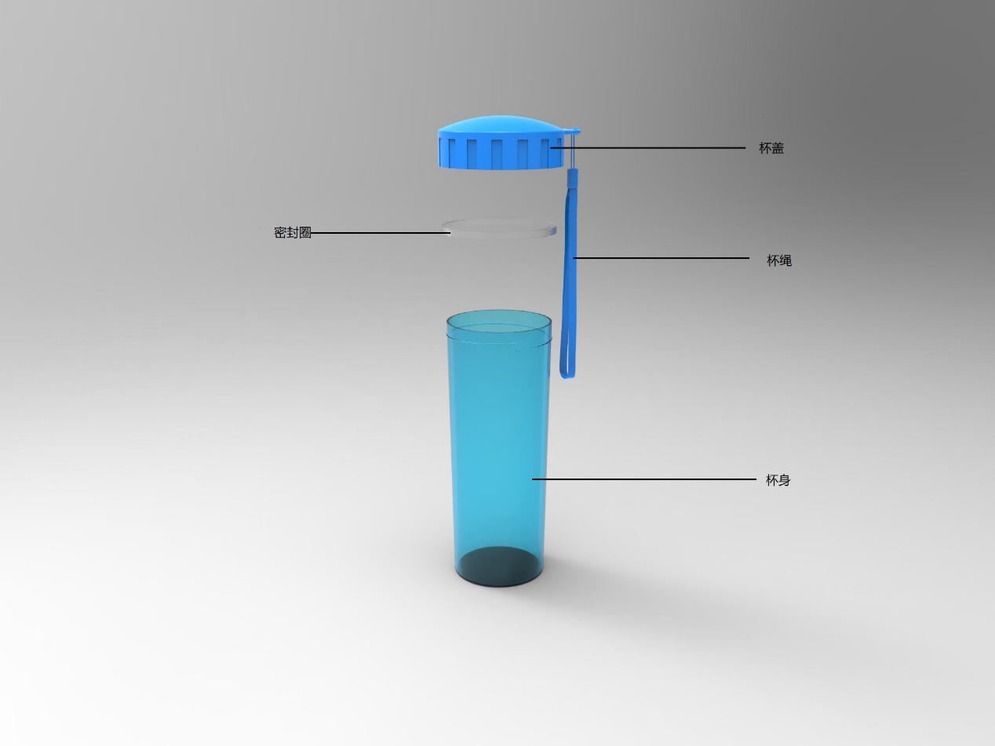

图1 水杯结构图

**4 产品要求**

杯盖：最基本的功能是保温和防止漏水，需要达到良好的密封效果。其次，无毒，耐高

温，不易变形。

杯身：最基本的功能是保温和防止漏水，需要达到良好的密封效果。其次，无毒，耐高

温，不易变形。

密封圈：最主要的是O形，其最重要的作用是保持水杯的密封性，防止水从杯口流出；

并且它在与水杯盖接触是不易脱落，因此，它应有一定的弹性，耐热性，稳定不易分解，无毒性等

杯绳：耐磨牢固，方便携带。

**5 设计产品**

1. 确定尺寸

经过市场调查发现，现在市场上便携式水杯的容量普遍控制在200-600ml，造型上大多为圆柱状，直径为55-80mm，内部深度在150-250mm。这种设计样式的确可以带来包装、携带上的便利。因此本设计杯底直径设计为58mm，杯口64mm，杯高170cm，杯盖74mm的尺寸，且杯盖带有杯绳，方便携带。

1. 设计图

下图2和图3为杯身和杯盖设计图，杯盖

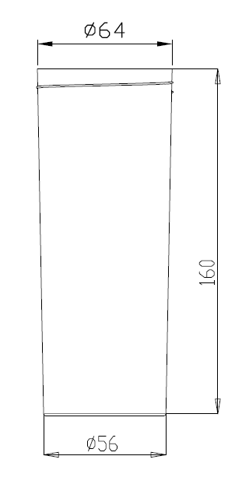 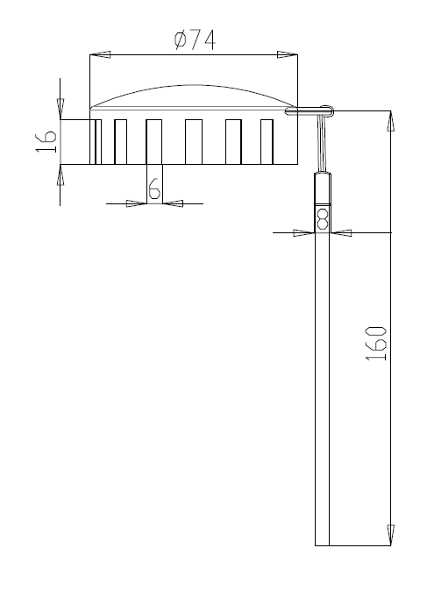

图2 杯身设计图 图3 杯盖设计图

其中杯盖中设计凹矩形用来增大手在旋扭杯盖时的摩擦力，使用户更容易旋扭杯盖。

下图4为密封圈设计图

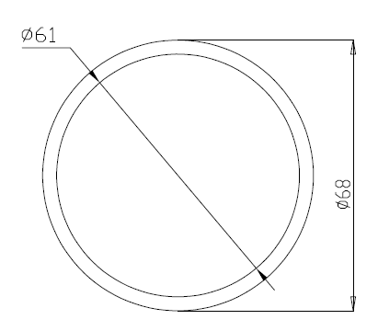 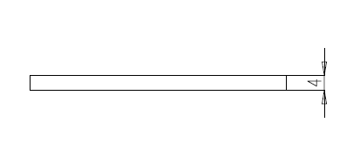

图4 密封圈设计图

总体设计图

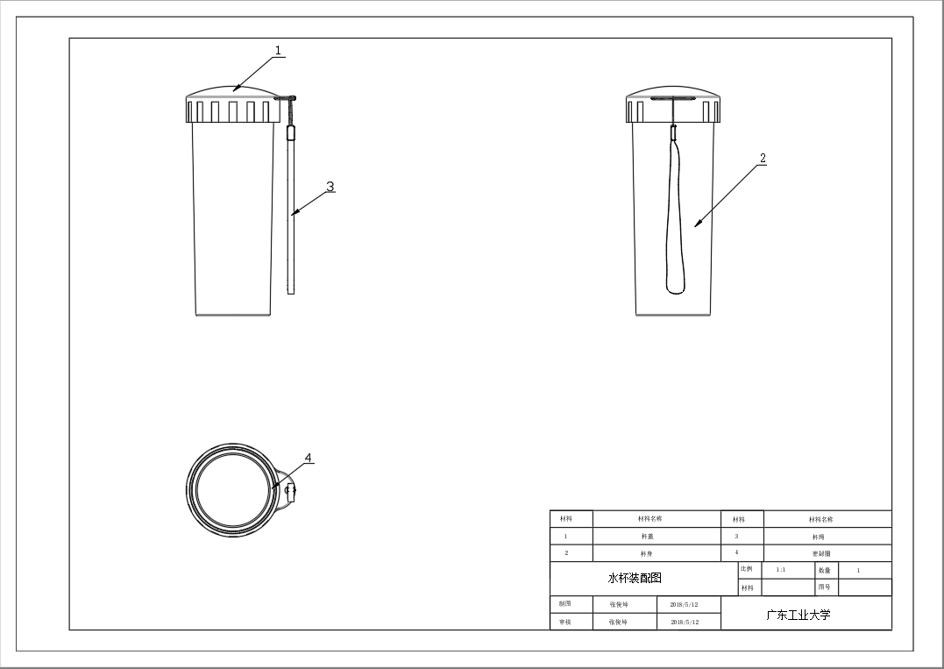

图5 总体设计图

1. 建模

根据已知的尺寸，在solidworks上进行3D建模，绘制杯身、杯盖、杯绳以及密封圈等零件图，最后对其进行装配组装成装配图。solidworks装配图如下图6。

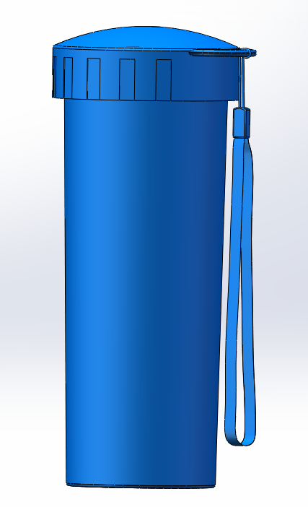 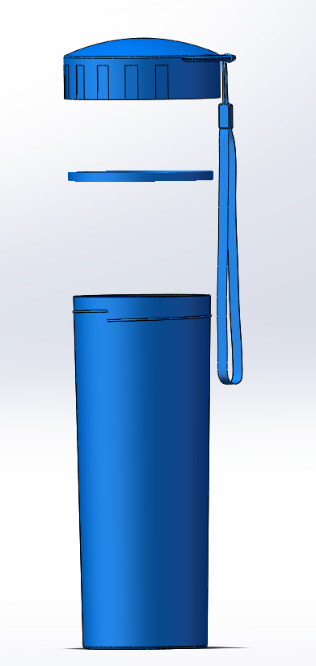

图6 solidworks装配体图

4） 渲染

采用keyshot对生成的装配图进行渲染，对于杯身，杯盖采用塑料材质，杯身透明，杯盖不透明，密封圈采用半透明的橡胶材质。渲染图如下图7、图8所示。

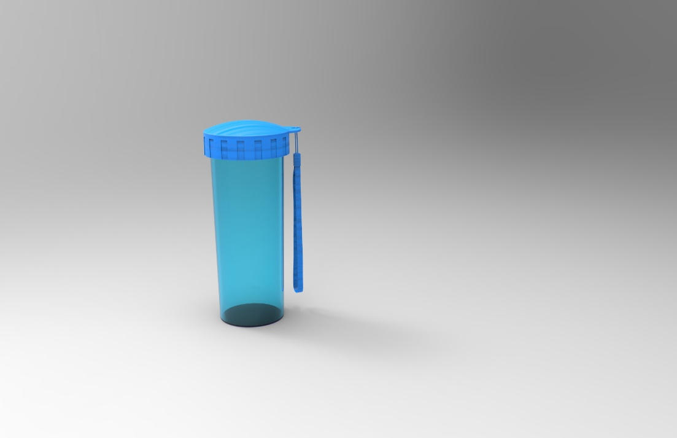

图7 杯子渲染图

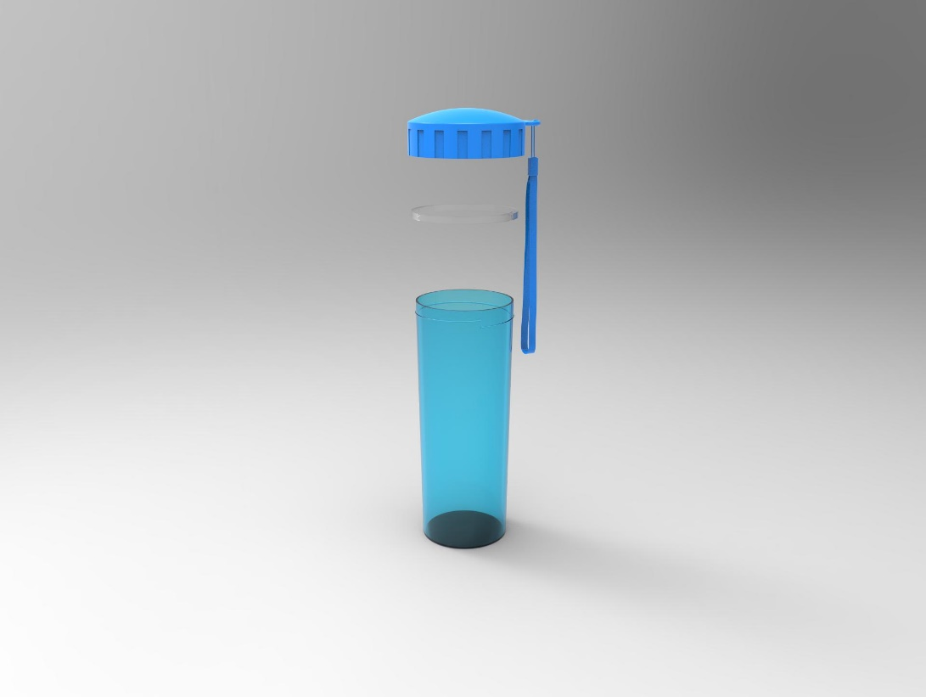

图8 杯子爆炸视图渲染图

**6 结语**

以满足广大用户群体的需求为目标的便携式水杯设计，根据市场上大部分水杯的尺寸，设计出一个尺寸适中，风格简洁的塑料水杯，从目前市场的便携式水杯来看，除了颜色和外观图案的差别，塑料水杯材料基本上都是使用PP塑料或者PC塑料为主。现代化设计风格符合人体工程学设定，为广大用户提供更加舒适、合理的饮水方法。